**Jegyzőkönyv**

**Ívkemence hűtőpaneleinek és olvasztási adagainak teljesítmény-fókuszált adattárolása**

**Tartalomjegyzék**

Projektleírás 3

**Témakör** 3

**Projekttagok** 3

**Verziókezelés** 3

Dokumentáció 4

**Értelmezés** 4

**Verzió — 1.0.0** 4

**Projektleírás**

**Témakör**

Projekt feladatunk témája egy adatbázis modell létrehozása, melyben egy ívkemence hűtőpaneleinek és olvasztási adagainak az adatait kell tárolnunk. A projekt célja egy olyan infrastruktúra elkészítése, melyben megtörténtek lekérdezések, allekérdezések, adattisztítások, illetve teljesítmény optimalizálás és biztonsági mentés.

**A projekt adatai**

A projekt neve: **Furnace**

A projekt kezdete: 2025.10.21

A projekt befejezési ideje: 2025.11.

**Projekttagok**

|  |  |  |
| --- | --- | --- |
| **Név** | **Neptun kód** | **Feladat terület** |
| Szalánczy Szilárd | UHI0FX | Dokumentáció  Tesztelés  Programozás |
| Erdei Péter | AZCI79 | Programozás  Tesztelés  GitHub Repository menedzselése |

**Verziókezelés**

A projekt fejlesztése egy GitHub repository-ban készült. A változtatások és fejlesztések megtalálhatóak a lábjegyzetben lévő linken[1].

**Dokumentáció**

**Értelmezés**

A projekt során elvégzett változtatásokat verziószám segítségével különítjük meg. Az alább talált dokumentáció ennek a tematikának megfelelően készült.

**Verzió — 1.0.0**

Elkészítettük a projekt mappa felépítését, illetve a CSV fájl alapvető beolvasásának és előkészítésének logikáját.

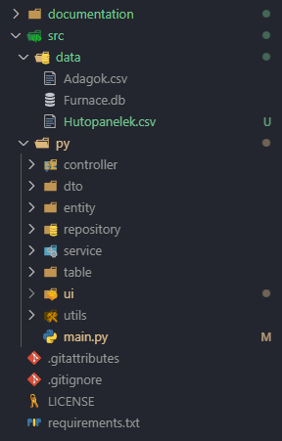

Projekt mappa felépítése

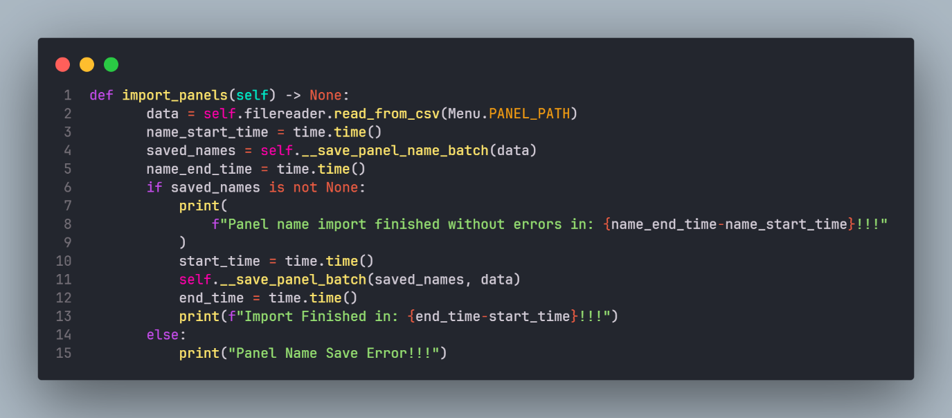

Kódszövet a beimportálásról

1. <https://github.com/Pecske/Furnace>